28款必备免费SEO工具
及其核心优势与应用指南
顶级免费 SEO 工具可以提升你网站的曝光度和排名。它们有助于分析性能、识别技术问题并优化内容。学习如何使用它们，可以让你在 2025 年搜索驱动的环境中占据竞争优势。
掌握 SEO 需要一套合适的工具。以下列出了一些最佳的免费工具。这些工具可以协助你进行技术审核、关键词研究和内容优化。每种工具都有其独特的用途，可以帮助你有效地优化 SEO 营销策略。
1. Google Search Console
Google Search Console 是用于监控和提升网站性能的顶级免费 SEO 工具之一。它可以帮助你跟踪搜索流量、修复索引问题，并了解 Google 如何看待你的网站。定期使用它可以提升你的网站在搜索结果中的排名，并排查技术错误。
主要特点：
- 搜索效果跟踪：查看哪些查询将用户带到你的网站，以及展示次数和点击次数。
- 索引覆盖率报告：识别搜索结果中已编入索引、被阻止或遇到错误的页面。
- 移动可用性分析：检查你的网站是否符合移动友好标准，以获得更好的排名。
- 手动操作警报：如果你的网站违反 Google 的质量指南，则会收到通知。
- 核心网络生命力报告：分析用户体验指标，如页面速度、交互时间和布局稳定性。
它能帮你什么？
- 提高搜索可见性：识别高排名关键词并优化内容以获得更好的性能。
- 修复索引错误：检测并解决爬行或索引问题，以实现更快的搜索识别。
- 增强移动友好性：确保你的网站在所有设备上运行良好，以避免排名受到惩罚。
- 了解用户行为：分析吸引访问者访问你网站的搜索词并相应地定制内容。
- 提高页面速度和可用性：跟踪核心网络生命力并提高性能以获得更好的参与度。
优势与挑战：
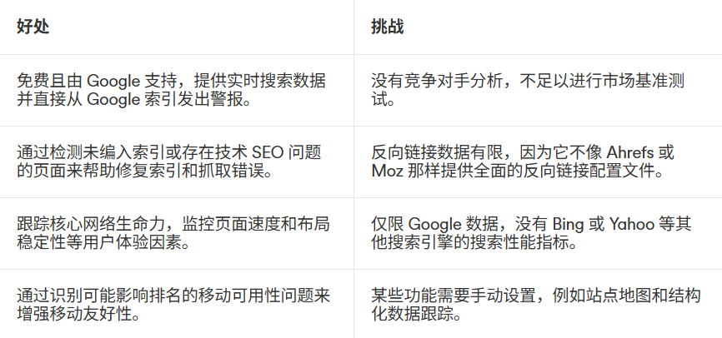
如果你想加强技术 SEO，Google Search Console 是必备工具。列表中的下一个工具可以更深入地洞察 Bing 搜索性能。
2. Bing网站管理员工具
Bing 网站管理员工具是顶级免费 SEO 工具之一，旨在帮助你监控和提升网站在微软搜索引擎上的表现。它提供对搜索流量、索引和 SEO 技术问题的洞察。使用它，可以确保你的网站得到优化，而不仅仅是提升 Google 排名。
主要特点：
- 搜索效果报告：跟踪你的网页在 Bing 上的展示次数、点击次数和排名。
- 索引资源管理器：识别影响你网站的抓取错误、被阻止的 URL 和索引问题。
- SEO 分析器：运行页面 SEO 审核以检测元数据、标题和链接的问题。
- 关键词研究工具：利用大量数据发现搜索词，以改善内容定位。
- 反向链接洞察：分析入站链接以了解你的网站在 Bing 上的权威性。
它能帮你什么？
- 扩大搜索可见性：针对 Bing 进行优化，其占据全球搜索市场的近 9%。
- 修复技术错误：识别抓取问题和索引失败以获得更好的性能。
- 改进关键词定位：访问特定于 Bing 算法的搜索词数据。
- 监控反向链接：跟踪引用域并改进站外 SEO 策略。
- 针对语音搜索进行优化： Bing 与微软的语音助手 Cortana 深度集成。
优势与挑战：
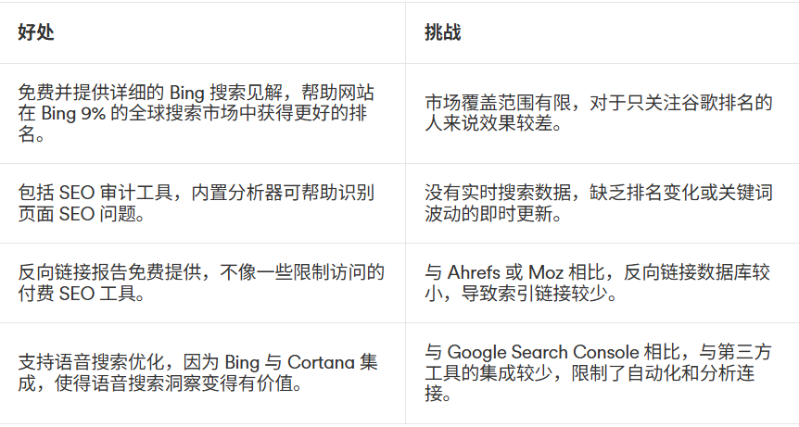
Bing 网站管理员工具对于提升 Google 以外的排名至关重要。下一个工具侧重于优化页面性能和用户体验。
3. Google Lighthouse
Google Lighthouse 是用于审核网站性能、可访问性和 SEO 的顶级免费 SEO 工具之一。它可以评估你网站的速度、结构和可用性，帮助你改进网站，获得更好的排名。搜索引擎青睐加载速度快、用户友好的网站，因此这款工具不可或缺。
主要特点：
- 性能审计：评估页面速度、加载时间和关键渲染指标。
- 可访问性检查：确保你的网站符合所有用户的可用性标准。
- SEO 诊断：获取增强页面优化的建议。
- 渐进式 Web 应用程序测试：测试你的网站作为 PWA 的运行情况。
- 最佳实践报告：接收有关安全性、HTTPS 和现代 Web 技术的反馈。
它能帮你什么？
- 提高页面速度：找出导致网站速度变慢的因素并获得改进建议。
- 提高移动可用性：确保你的网站在不同设备上表现良好。
- 修复 SEO 错误：查找与元数据、标题和结构化数据相关的问题。
- 增强可访问性：使你的网站可供残障人士使用。
- 支持技术 SEO：优化核心网络生命力，以获得更强大的搜索影响力。
优势与挑战：
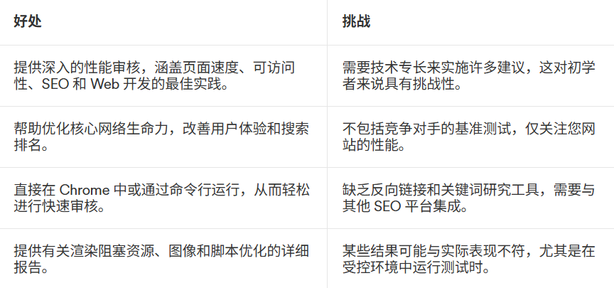
Google Lighthouse 确保你的网站符合现代 SEO 标准。下一个工具可简化 WordPress 用户的页面优化。
4. Yoast SEO
Yoast SEO 是 WordPress 用户最常用的免费 SEO 工具之一。它提供实时建议，帮助优化内容、提升可读性和构建元数据。Yoast SEO 在全球拥有数百万用户，是提升页面 SEO 的首选插件。
主要特点：
- 内容优化：获得有关关键字使用、标题和可读性的即时反馈。
- 片段预览：发布之前查看你的页面在搜索结果中的显示方式。
- XML 站点地图：自动生成并提交站点地图以便更好地进行索引。
- 规范 URL：使用自动规范标签防止重复内容问题。
- SEO 分数指标：接收颜色编码的分数来指导你的优化工作。
它能帮你什么？
- 改进内容 SEO：确保关键字的使用和可读性符合搜索引擎的期望。
- 优化元标签：调整标题标签和元描述以获得更高的点击率。
- 防止重复内容：使用规范标签和站点地图来避免索引错误。
- 提升 WordPress SEO：与 WordPress 无缝集成，以改善用户体验。
- 自动化技术 SEO：简化结构化数据和 XML 站点地图提交。
优势与挑战：
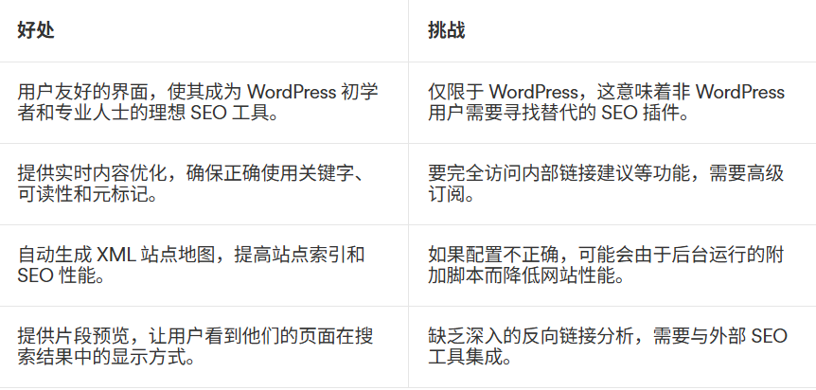
Yoast SEO 是提升 WordPress 网站排名的理想工具。下一个工具旨在进行深入的网站爬取和 SEO 审核。
5. Screaming Frog SEO Spider
Screaming Frog SEO Spider 是用于网站爬取和技术审核的顶级免费 SEO 工具之一。它会扫描你的网站，查找无效链接、重复内容和元数据问题。SEO 专业人士依靠它来诊断影响排名和搜索性能的问题。
主要特点：
- 全面的站点爬行：在免费版本中扫描最多 500 个 URL 以查找 SEO 问题。
- 断开的链接检查器：识别并修复断开的内部和外部链接。
- 重复内容检测：发现具有相同标题、描述或内容的页面。
- 重定向审计：分析 301 和 302 重定向以确保流畅的用户体验。
- 元数据分析：提取并审查页面标题、描述和页眉。
它能帮你什么？
- 识别 SEO 问题：查找断开的链接、重复的页面和不正确的重定向。
- 改善网站结构：确保逻辑的内部链接系统以实现更好的导航。
- 分析元数据：优化标题标签和描述以获得更好的点击率。
- 修复重定向链：确保重定向不会降低网站性能。
- 增强可索引性：检测无索引标签和孤立页面。
优势与挑战：
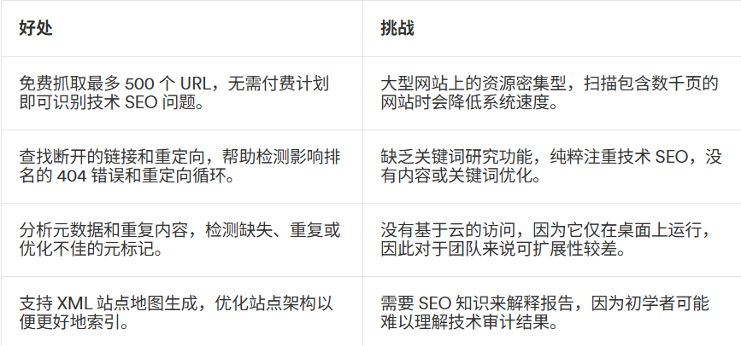
Screaming Frog SEO Spider 非常适合技术审核。下一个工具提供实时 SEO 监控和警报。
6. Seobility
Seobility 是用于全面网站审核和日常监控的顶级免费 SEO 工具之一。它可以检测页面问题、评估技术性能并跟踪 SEO 变化。凭借自动抓取和关键词排名洞察，它简化了 SEO 管理。
主要特点：
- 网站审计：获得详细的 SEO 分析和可操作的建议。
- 关键词跟踪：监控关键词排名及其随时间的变化。
- 页面优化：识别并修复元数据、标题和内容问题。
- 链接结构分析：评估内部链接以获得更好的可爬行性。
- 移动可用性报告：确保网站性能符合移动优先索引标准。
它能帮你什么？
- 修复页面问题：检测重复内容、断开的链接和丢失的元数据。
- 监控 SEO 性能：跟踪关键字排名和改进。
- 优化内部链接：通过更好的网站结构提高页面权限。
- 确保移动准备：调整内容以获得更好的移动搜索可见性。
- 接收 SEO 警报：获取关键 SEO 变化的实时更新。
优势与挑战：
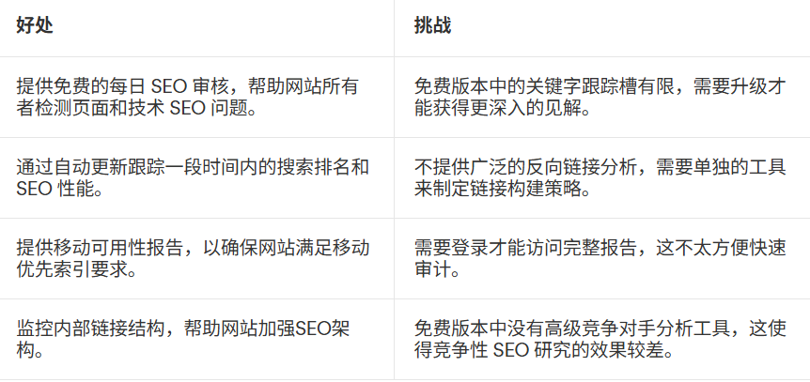
Seobility 通过自动 SEO 监控来监控你的网站。下一个工具非常适合内容研究和主题发现。
7.AnswerThePublic
AnswerThePublic 是用于内容研究和关键词发现的顶级免费 SEO 工具之一。它将搜索查询可视化，并以易于理解的格式呈现。内容营销人员使用它来查找热门话题、长尾关键词和用户问题。
主要特点：
- 搜索查询可视化：显示基于问题的集群中的相关搜索查询。
- 关键字数据提取：揭示人们在 Google 和 Bing 上使用的搜索词。
- 主题构思：帮助根据观众兴趣产生内容创意。
- 长尾关键词发现：识别竞争较低的利基搜索词。
- 可导出的报告：以 CSV 格式下载数据以进行更深入的分析。
它能帮你什么？
- 查找内容主题：发现用户在你的领域中搜索的内容。
- 提高关键词定位：专注于长尾关键词来吸引合适的受众。
- 回答用户问题：创建直接解决搜索意图的内容。
- 扩大搜索可见性：涵盖更广泛的相关搜索词。
- 增强博客策略：根据真实搜索数据规划文章。
优势与挑战：
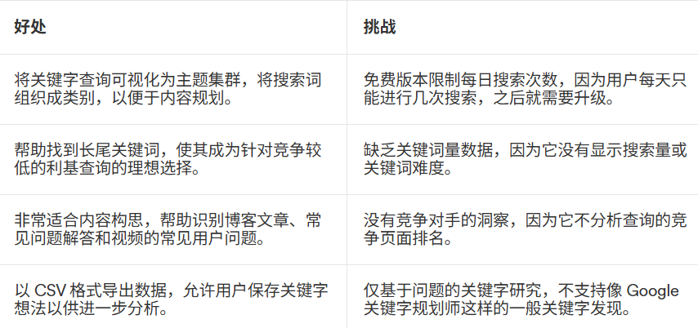
AnswerThePublic 是内容营销人员的理想之选，旨在精准定位用户问题。下一个工具提供关键词研究和竞争洞察。
8. Ubersuggest
Ubersuggest 是用于关键词研究和竞争分析的顶级免费 SEO 工具之一。它提供搜索量、关键词难度和内容创意方面的洞察。数字营销人员和内容创作者使用它来寻找排名机会并改进 SEO 策略。
主要特点：
- 关键字建议：根据真实搜索数据获取数百个关键字建议。
- SEO难度分析：评估特定搜索词的排名难度。
- 内容创意生成器：发现与你的关键字相关的高性能内容。
- 域名概览：分析竞争对手的网站及其排名靠前的页面。
- 反向链接数据：查看任何网站的链接配置文件和引用域。
它能帮你什么？
- 寻找有利可图的关键词：确定流量高、竞争低的关键词。
- 分析竞争对手：研究排名靠前的网站并学习他们的 SEO 策略。
- 改进内容策略：根据趋势获取内容创意。
- 监控反向链接：跟踪你的链接建设工作和竞争对手的链接。
- 针对搜索引擎进行优化：根据关键字趋势调整你的 SEO 策略。
优势与挑战：
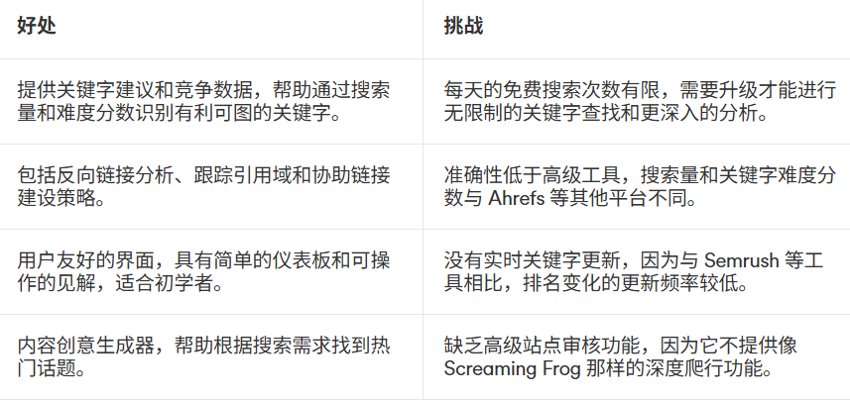
Ubersuggest 简化了关键词研究和内容规划。下一个工具可以帮助你分析和提升页面加载速度。
9. Google PageSpeed Insights
Google PageSpeed Insights 是用于衡量网站速度和性能的顶级免费 SEO 工具之一。它可以评估你的页面在移动设备和桌面设备上的加载速度。提高速度可以提升用户体验，并提高搜索结果中的排名潜力。
主要特点：
- 页面速度得分：根据加载时间获得 0 到 100 的性能分数。
- 核心网络生命力分析：评估最大内容绘制 (LCP) 和首次输入延迟 (FID) 等指标。
- 基础 SEO 优化技巧：接收修复与速度相关问题的建议。
- 移动与桌面报告：比较不同设备的性能。
- 渲染阻塞资源检测：识别减慢页面速度的脚本和样式。
它能帮你什么？
- 提高网站速度：识别加载缓慢的元素并进行优化。
- 改善用户体验：确保快速导航以降低跳出率。
- 修复核心网络生命力问题：优化排名优势的关键指标。
- 增强移动性能：确保页面在所有设备上高效加载。
- 提高搜索排名：速度更快的网站在搜索引擎结果中表现更好。
优势与挑战：
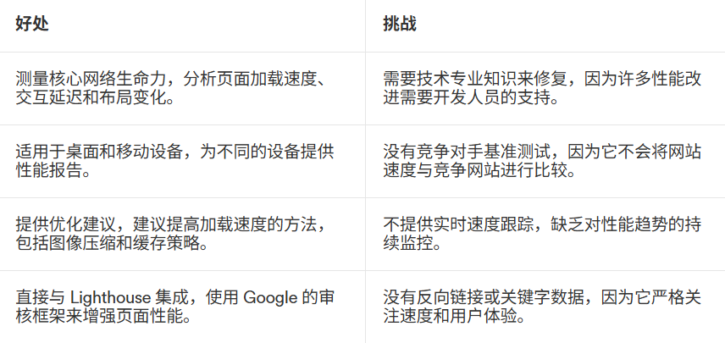
Google PageSpeed Insights 可确保你的网站符合现代速度标准。下一个工具可帮助你跟踪趋势并识别热门搜索主题。
10. Google趋势
Google Trends 是追踪关键词热度和搜索趋势的顶级免费 SEO 工具之一。它能让你比较不同搜索词在一段时间内的热度。营销人员使用它来识别热门话题，并根据搜索需求优化内容。
主要特点：
- 搜索量趋势：跟踪关键字兴趣随时间的变化。
- 地理数据：查看全球最受欢迎的搜索词。
- 比较分析：比较多个关键词以获得更好的定位。
- 热门搜索：发现搜索结果中的当前趋势。
- 类别和行业过滤器：按特定行业缩小趋势。
它能帮你什么？
- 查找热门关键词：帮助你在热门关键词饱和之前发现它们。
- 改进内容策略：使文章与季节或基于位置的趋势保持一致。
- 比较搜索词：选择表现最佳的关键词变体。
- 增强本地搜索引擎优化：针对特定区域的搜索进行优化。
- 监控行业变化：掌握搜索行为的变化。
优势与挑战：
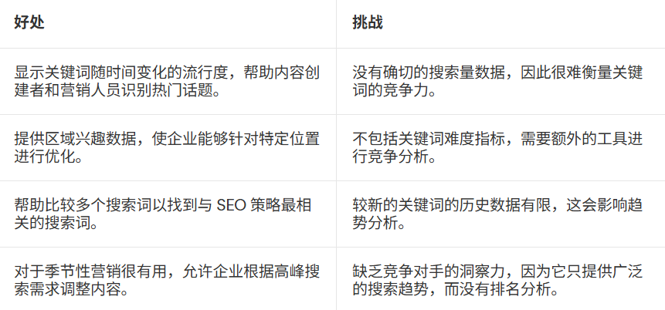
Google 趋势可帮助你根据实际搜索兴趣识别关键词机会。下一个工具可帮助你深入了解反向链接和网站权重。
11. Moz Link Explorer
Moz Link Explorer 是用于反向链接分析的顶级免费 SEO 工具之一。它可以帮助你检查任何网站的域名权重，分析反向链接配置文件，并发现改进站外 SEO 的机会。了解你的链接配置文件对于提升排名至关重要。
主要特点：
- 反向链接分析：查看入站链接、引用域和锚文本分布。
- 域名权威 (DA) 分数：检查任何网站的权威分数。
- 垃圾邮件分数检测：识别潜在有害的反向链接。
- 丢失和新链接跟踪器：监控一段时间内获得或丢失的反向链接。
- 竞争对手链接比较：将你的反向链接配置文件与竞争对手进行比较。
它能帮你什么？
- 改善站外 SEO：建立高质量的反向链接以获得更高的排名。
- 识别有害链接：删除可能损害排名的有害反向链接。
- 分析竞争对手的链接：学习竞争对手的链接策略。
- 监控链接增长：跟踪获得或丢失的反向链接。
- 增强权威：通过高质量的链接建设提高域名信任。
优势与挑战：
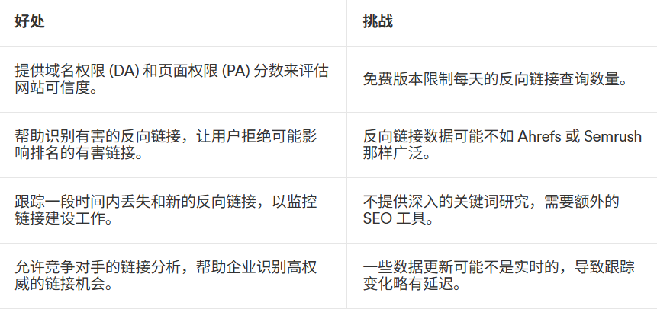
Moz Link Explorer 可让你深入了解反向链接配置文件和域名权重。下一个工具将对反向链接进行更深入的分析，以促进 SEO 增长。
12. Ahrefs 反向链接检查器
Ahrefs Backlink Checker 是用于反向链接分析的顶级免费 SEO 工具之一。它能为你提供网站反向链接概况的快照，包括引荐域名、锚文本和链接强度。强大的反向链接可以提升权威性并提升搜索排名。
主要特点：
- 前 100 个反向链接报告：查看指向任何网站的最强大的反向链接。
- 域名评级 (DR) 分数：评估域名的整体权威性。
- 引用域分析：识别链接到你的网站。
- 锚文本分布：分析反向链接中使用的关键词。
- Dofollow 与 Nofollow 链接：检查链接类型的平衡。
它能帮你什么？
- 提升站外 SEO：查找高权威网站作为反向链接的目标。
- 分析竞争对手的链接：了解竞争对手如何建立自己的权威。
- 避免垃圾链接：识别并拒绝有害的反向链接。
- 加强链接配置文件：专注于获得更多 dofollow 链接。
- 提高搜索排名：通过权威的反向链接提高网站可信度。
优势与挑战：
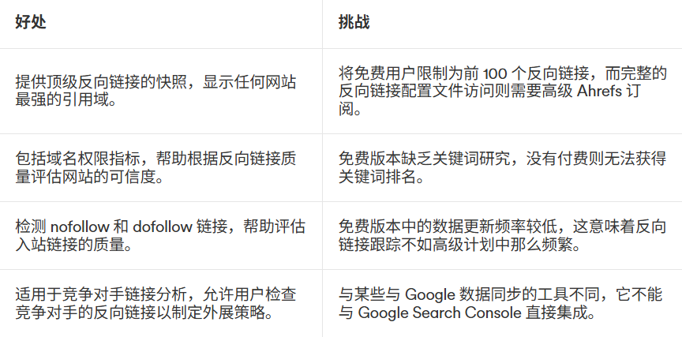
Ahrefs 反向链接检查器可帮助你优化链接建设工作并跟踪域名强度。下一个工具旨在优化网站速度和性能。
13. GTmetrix
GTmetrix 是用于分析网站速度和性能的顶级免费 SEO 工具之一。它提供页面加载时间、性能评分和优化建议的洞察。更快的网站可以提升用户体验和排名潜力，因此速度是 SEO 的关键因素。
主要特点：
- 页面速度测试：分析你的页面在不同设备上的加载速度。
- 性能分数：获得速度、结构和最佳实践的详细分类。
- 瀑布分析：可视化每个元素在你的网站上的加载方式。
- 核心网络生命力评估：识别影响性能的 LCP、FID 和 CLS 问题。
- 多个测试地点：从不同的地理位置检查加载时间。
它能帮你什么？
- 提高加载速度：检测加载缓慢的元素并进行优化。
- 改进核心网络生命力：修复影响搜索排名的指标。
- 增强移动体验：确保页面在所有设备上高效加载。
- 降低跳出率：更快的网站可以让访问者停留更长时间。
- 优化托管性能：识别与服务器相关的延迟并修复它们。
优势与挑战：
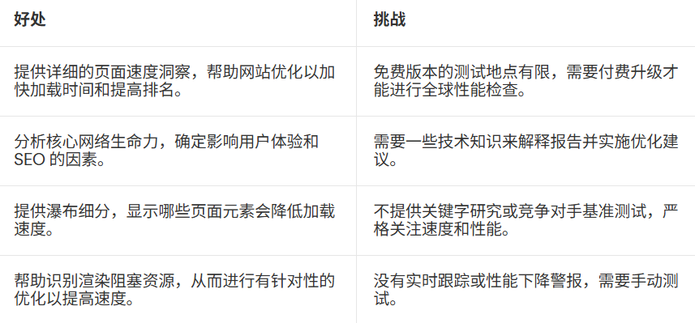
GTmetrix 确保你的网站快速加载，从而提供更佳的用户体验。下一个工具可帮助你审核网站，以改进 SEO。
14. Woorank
Woorank 是用于进行深入网站审核的顶级免费 SEO 工具之一。它评估页面内、页面外和技术 SEO 因素，以帮助你优化网站。企业和营销人员使用它来提升排名和整体网站健康度。
主要特点：
- 网站分析报告：全面了解 SEO 问题。
- SEO 记分卡：根据性能和优化获得分数。
- 关键词跟踪：监控目标关键词的排名。
- 竞争对手分析：将你的 SEO 表现与竞争对手进行比较。
- 移动可用性报告：确保你的网站针对移动设备进行了优化。
它能帮你什么？
- 识别 SEO 问题：查找网站结构和内容中的弱点。
- 跟踪关键字性能：监控你的排名随时间的变化。
- 分析竞争对手的 SEO：学习竞争对手的策略。
- 提高移动友好度：针对移动优先索引进行优化。
- 增强技术 SEO：修复断开的链接、重定向和元数据问题。
优势与挑战：
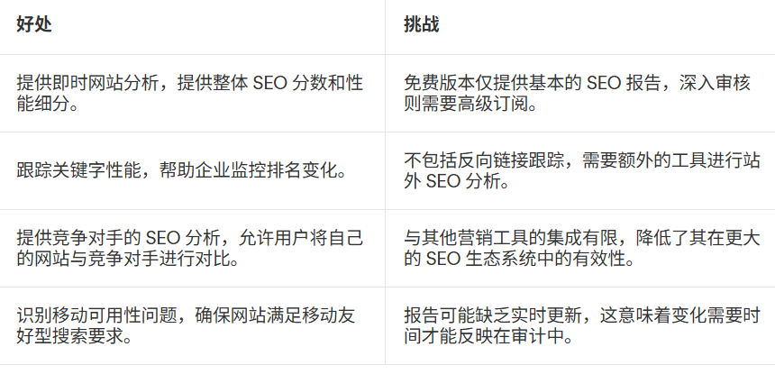
Woorank 提供清晰的 SEO 概览，助你提升排名。下一节将介绍内容优化和关键词研究工具，这些工具对于有效的 SEO 策略至关重要。
内容优化和关键词研究工具
顶级免费 SEO 工具可用于内容优化和关键词研究，通过识别相关主题并优化页面 SEO 来提升排名。以下 14 款必备工具，可增强你的内容策略和关键词定位。
- Semrush 关键字魔术工具——生成关键字创意、搜索量和竞争难度，以完善关键字策略。
- Ahrefs 关键字生成器——提供具有搜索量和难度分数的关键字建议，以便更好地定位。
- Surfer SEO——分析排名靠前的内容并建议关键字密度、标题和结构以获得更好的排名。
- ChatGPT 用于 SEO – 帮助为优化文章生成内容创意、元描述和结构化大纲。
- ContentShake AI——根据热门 SEO 主题和用户意图创建 AI 辅助内容。
- SEO.ai——根据 Google 的排名因素自动进行关键字研究和内容优化。
- Keyword Surfer——一种浏览器扩展程序，可直接在搜索结果中显示搜索量和关键字建议。
- Google 关键字规划师——根据搜索量和竞争水平帮助查找高流量关键字。
- CanIRank——利用基于人工智能的洞察预测你的网站对特定关键词的排名能力。
- Rank Math——一款提供实时 SEO 分析和内容优化建议的 WordPress 插件。
- 详细的 SEO 扩展——提供页面 SEO 见解和竞争数据的浏览器工具。
- Siteliner – 检测重复内容、断开的链接以及影响 SEO 的内部链接问题。
- SERPstat – 在一个仪表板中提供关键字研究、反向链接分析和排名跟踪。
- KeywordTool.io——使用 Google 自动完成数据生成关键字创意，以获得长尾搜索机会。
市面上有这么多顶级的免费 SEO 工具，选择最佳工具取决于你的具体目标。有些工具专注于技术审核，而有些则专注于改进内容和关键词研究。下一部分将帮助你确定哪些工具最适合你的 SEO 策略。
如何选择适合你需求的 SEO 工具？
选择顶级免费 SEO 工具需要仔细评估。合适的工具取决于你的 SEO 目标、网站类型和优化需求。了解关键因素将有助于你选择最佳工具来提升排名并简化工作流程。
找到最佳的 SEO 工具不仅仅取决于其功能，还取决于它与你的目标的契合程度。以下是为你的 SEO 策略选择最有效的工具时需要考虑的一些基本方面。
定义你的SEO目标和要求
技术 SEO 与内容优化：如果你的首要任务是修复网站错误并提升 技术 SEO，请选择 Google Search Console 或 Screaming Frog 等工具。对于内容改进，请选择 Yoast SEO 或 Surfer SEO 等工具。
关键词研究与反向链接分析： Google 关键词规划师和 Ahrefs 关键词生成器非常适合寻找新关键词，而 Moz Link Explorer 则有助于评估反向链接质量。
本地 SEO 与全球 SEO：如果你注重本地排名，请使用 Google My Business 和 Google Trends。如果你关注全球流量，请选择 Ahrefs 和 Semrush。
竞争对手跟踪与网站审计： SEMrush 和 Ubersuggest 等工具提供竞争对手洞察，而 Woorank 和 Seobility 则分析网站健康状况。
- 主要考虑因素：网站流量、内容结构、预算和兼容性
- 网站流量需求：高流量网站需要具有深入分析功能的工具，例如 Google Search Console 和 Bing Webmaster Tools。
- 内容结构优化：选择分析标题、元数据、可读性和 内容策略的工具，如 Yoast SEO 和 Rank Math。
- 预算限制：许多顶级免费 SEO 工具都提供高级升级。在考虑付费版本之前，请优先考虑能够满足你需求的免费工具。
- 平台兼容性： WordPress 用户可以受益于 Yoast SEO，而一般网站所有者可能更喜欢 Google Lighthouse 或 Screaming Frog。
- 评估关键特性：可扩展性、自动化和安全性
- 可扩展性：选择可以处理你网站增长的 SEO 工具，例如 Semrush 或 Ahrefs。
- 自动化： Rank Math 和 SEO.ai 等工具为关键词研究和页面 SEO 提供人工智能自动化。
- 安全性和可靠性： Google Search Console 确保你的网站免受处罚，而 Woorank 则标记安全漏洞。
选择 SEO 工具时应避免的常见陷阱：
- 忽视技术性 SEO 需求：忽视网站速度、索引和移动友好度可能会影响排名。使用 Google PageSpeed Insights 和 Lighthouse 进行审核。
- 依赖单一工具：没有哪种工具可以做到万能。将关键词研究工具与反向链接检查器和内容优化平台结合起来。
- 选择数据准确性不高的工具：一些免费工具提供的数据过时或有限。基于 Google 的工具可以提供实时可靠的洞察。
- 忽视学习曲线：像 Screaming Frog 这样的复杂工具需要经验，而像 Ubersuggest 这样的适合初学者的选项则提供了更简单的界面。

